[주제]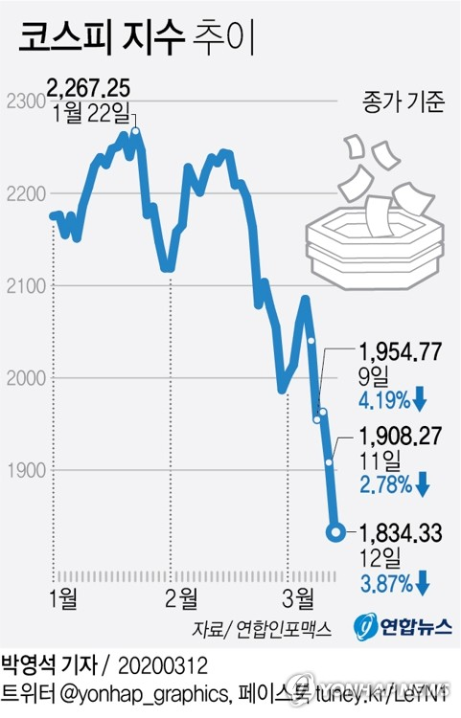

코로나19 사태를 전후로

주가 변동 요인 분석

[연구배경]

최근 코로나인해 주식시장의 변동성이 커졌다.

3월 20일 코스피 최저점을 찍었는데 많은 전문가들이 예상은 코스피지수 700까지 내려갈 것이라고 예상했다.

그러나, ‘v자’ 반등을 하였다

코로나로 인해 저점을 찍고 어떻게 V반등을 하게 되었고 급반등 한 주식들의 특징을 분석해서 다음에 코로나와 같은 폭락장을 어떻게 대비할 것인지 대책마련을 한다.

[연구방향]

1. 코로나 전후 가장크게 회복한(3월20일vs7월22일 언제적 종가? 기준값?) 10개 종목의 특징을 분석한다

예) 언텍트 관련주식이다, 제약주식이다, 인공지능종목이다, 뉴딜정책관련이다.

1. 코로나 전후 가장크게 회복한 10종목과 독립변수관의 관계를 분석한다

-독립변수

<다중 회귀분석> 1차로 한다. 이후, 2 차로 단순회귀분석한다.

뉴스(긍정, 부정,빈도), 금리, 환율, 경상수지, 유가, 다우 , 나스닥 등등

예) 금리는 상관없다, 환율은 동일하게 간다, 유가도 같이간다

예) R^2 (각각의 독립변수가 종속변수에 얼마나 영향을 미치는가 => 상관관계 ),

금리 의R^2 이 높으면 강한 상관관계를 가진다

VIF(해당 독립변수가 가치가 있는것인가) 값 분석

금리의 VIF가 1에 가까우면 가치가 없다

예) 다중공선성을

예) 영향의 크기가 70%이다.

-종속변수 (코로나 전후 가장크게 회복한 10개 종목)

주식의 종가에 미치는 영향

[가치창출]

1. 분석한 데이터를 기반으로 미래에 코로나와 같은 악재상황 발생시 대응 할 수 있다.
2. 다중 회귀분석(뉴스, 금리, 환율, 경상수지, 유가, 다우, 나스닥) 을 통해 주가에 영향을 많이 받는 요소를 알 수 있다. => 투자에 참고할 수 있다.

[데이터 확보]

출처 : 야후 파이낸스, KRX, FinanceDataReader

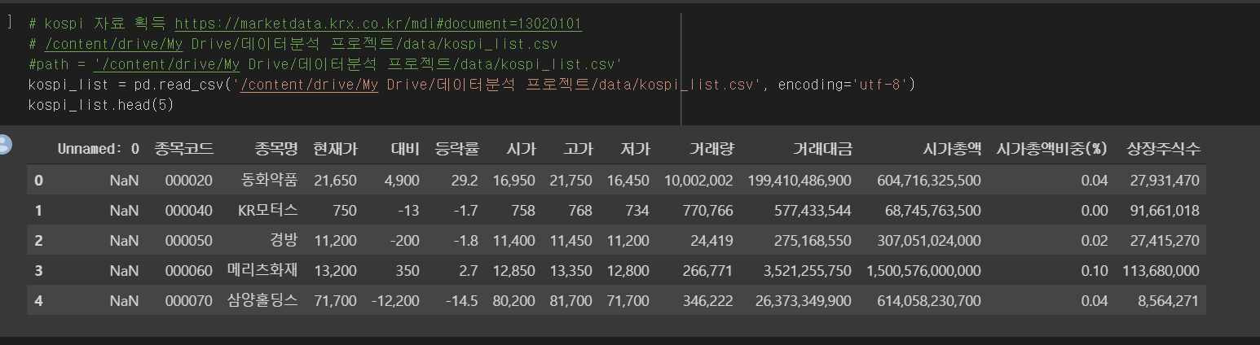

[업무분담]

최현석 kospi 주가 상승 5개종목

김경률 kosdaq 주가 상승 5개종목

성영진 각 독립변수와 종속변수 (10개종목) 다중회귀분석

[타임 테이블]

7.27월 데이터수집

7.27화 데이터전처리

7.27수 데이터분석

7.27목 데이터분석심화

7.27금 결과발표